مديرية التربية والتعليم للواء الجامعة امتحان نهاية الفصل الدراسي الأول 2017 الصف : السادس
مدرسة علي رضا الركابي الأساسية لمادة العلوم الشعبة :
اسم الطالب :

ملاحظة : أجب عن جميع الأسئلة التالية وعددها ( (5 علماً بأن عدد الصفحات ( ( 5:

>>>>>>>>>>>>>>>>>>>>>>>>>>>>>>>>>>>>>>>>>>>>>>>>>>>>>>>>>>>>>>>>>>>>>>>

السؤال الأول : |  |  |  |  | 10 علامات
ضع دائرة حول رمز الإجابة الصحيحة في كل مما يلي:
1- | أي العناصر الآتية قابل للطرق والسحب:
 | أ- الكلور |  | ب- المغنيسيوم | ج- النتروجين | د- اليود
2 - الرمز Ag يمثل عنصر:
 | أ- الكالسيوم |  | ب- المغنيسيوم | ج- الذهب | د- الفضة
-3 | يتم هضم البروتينات في:
 | أ- الفم |  | ب- المعدة | ج- الأمعاء الدقيقة | د- الأمعاء الغليظة
4- | أي من التالية ليست من أجزاء الجهاز البولي:
 | أ- المثانة |  | ب- الحالبان | ج- الكبد | د- الكليتان

1

5- عند إضافة الخل إلى مشروب الشاي يتغير لونه إلى اللون:
أ- الأخضر |  | ب- البني | ج- الأحمر | د- الأصفر
-6 | يصنف البرتقال ضمن إحدى المجموعات التالية:
أ- الكربوهيدرات ب- الفيتامينات |  |  | ج- الاملاح المعدنية | د- البروتينات
-7 | تفصل العظام بعضها عن بعض بوساطة:
أ- العضلات |  | ب- المفاصل | ج- الغضاريف | د- جميع ماذكر
-8 | تحمي عظام القفص الصدري:
أ- الرئتين |  | ب- الرئتين والمعدة | ج- الدماغ والقلب | د- الرئتين والقلب
-9 | يتألف الجلد من:
أ-ثالث طبقات متساوية في السُمك. |  |  | ب- طبقة واحدة سميكة.
ج طبقتين مختلفتين في السُمك. |  |  | د-طبقتين متساويتين في السُمك.
10- | الجهاز المسؤول عن الحركة هو:
أ- العضلي |  | ب- الدوران | ج- الهيكلي | د- أ+ج

السؤال الثاني : |  |  | 10 علامات
املأ الفراغ فيما يلي بما يناسبه:
 | .1 من طرق شحن الأجسام. .......................... و-------------------
 | ........................................
- توصل المصابيح الكهربائية في البيوت بطريقة .................................

.....................................................................................................

.3 يقسم الجهاز العضلي إلى ثالثة أنواع، هي : .............................. و ................... و ..............................

- من المشاكل التي تصيب الجهاز البولي .........................................................

- السمنة هي .......................................................................................

- إذا امتزج حمض الهيدروكلوريك مع قاعدة هيدروكسيد الصوديوم ينتج .......................

- من الأمثلة على الكواشف الطبيعية .................................................

- تحتوي طبقة الجلد الداخلية على ...................................................
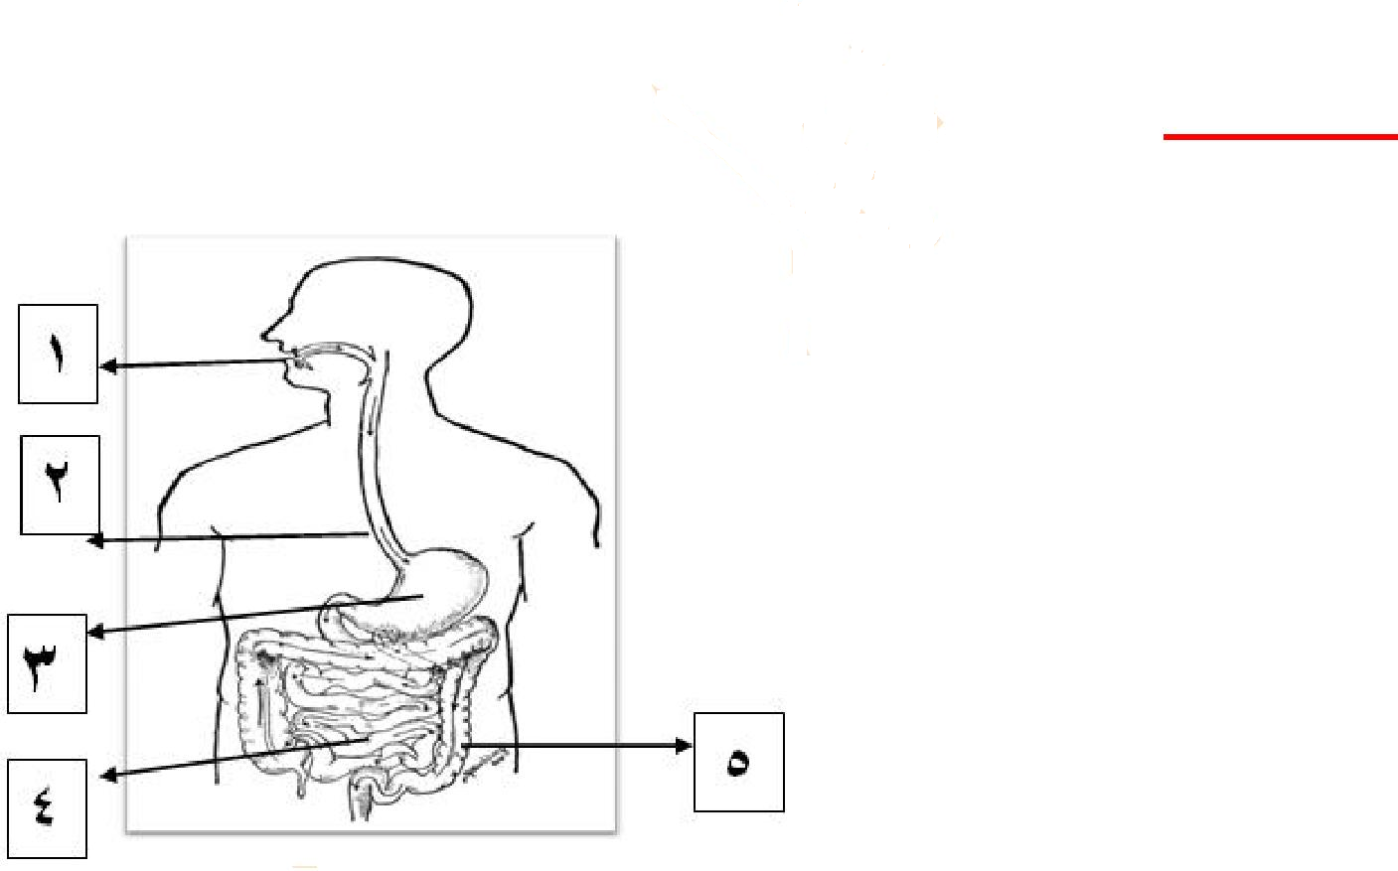

السؤال الثالث: 5 علامات
- ادرس الشكل المجاور ثم أجب عن الأسئلة التي تليه:

أ- ماذا يهضم الجزء رقم 3؟..........................

ب- ما وظيفة الجزء رقم 4............................

ج- سم الأجزاء رقم 2 و 5
جزء رقم 2 ...........................
جزء رقم 5 ..........................

د- أين تبدأ عملية الهضم ؟ ..............................

السؤال الرابع : 6 علامات

املآ الفراغ في الجدول بما يناسبه:

العنصر | الرمز | احد استخداماته | القابلية للطرق و السحب
الحديد
الكربون

 | السؤال الخامس: |  | 9 علامات
 | ضع إشارة ☑ أمام العبارة الصحيحة وإشارة ☒ أمام العبارة الخاطئة فيما يلي:
1 |  | يرمز لجميع العناصر بحرف واحد.
2 |  | العمود الفقري يحمي القلب والرئتين
3 |  | تتميز القواعد بوجود عنصري الأكسجين والهيدروجين
4 |  | تحتوي الطبقة الداخلية من الجلد على شعر ومسامات .
5 |  | المواد جميعها في الطبيعة توصل الكهرباء
6 |  | تتجه جميع ألأوردة نحو القلب دائما.
7 |  | جميع الشرايين في الجسم تنقل الدم المحمل بالأكسجين.
8 |  | الفم هو الجزء المشترك بين الجهازين الهضمي والتنفسي.
9 |  | تعمل البطارية في الدارة الكهربائية على تزويد الشحنات بقوة دافعة لتوليد تيار كهربائي

